ДИПЛОМНА РОБОТА
ДР.122.042.008.ПЗ
ГОДУН МИКОЛА ВОЛОДИМИРОВИЧ

2025

МІНІСТЕРСТВО ОСВІТИ І НАУКИ УКРАЇНИ
ЖИТОМИРСЬКИЙ АГРОТЕХНІЧНИЙ ФАХОВИЙ КОЛЕДЖ
ВІДДІЛЕННЯ «Інженерна інфраструктура та комп'ютерні науки»
ЦИКЛОВА КОМІСІЯ «Інженерна інфраструктура та комп'ютерні науки»

ПОЯСНЮВАЛЬНА ЗАПИСКА
до дипломної роботи освітнього ступеня «фаховий молодший бакалавр»
за спеціальністю 122 Комп’ютерні науки
(освітня програма 122 «Комп’ютерні науки»)
на тему:
«Розробка веб-платформи для продажу eSIM-карток та міжнародних тарифів»

Студента | IV |  | курсу |  |  | П-42 | групи
Годуна Миколи Володимировича
(ПІБ)
Керівник |  | Габрійчук Наталя Ігорівна
Рецензент |  | Можаровський Сергій Володимирович
Національна шкала
Кількість балів |  |  |  |  |  |  | Оцінка: ECTS
Члени комісії |  |  |  |  |  |  |  | Ісаєв А.М.
 |  |  |  | (підпис) |  |  |  | (прізвище та ініціали)
 |  |  |  |  |  |  |  | Габрійчук Н.І.
 |  |  |  | (підпис) |  |  |  | (прізвище та ініціали)
 |  |  |  |  |  |  |  | Устименко Л.М.
 |  |  |  | (підпис) |  |  |  | (прізвище та ініціали)  Устименко Я.І.
 |  |  |  | (підпис) |  |  |  | (прізвище та ініціали)

Житомир – 2025
МІНІСТЕРСТВО ОСВІТИ І НАУКИ УКРАЇНИ
ЖИТОМИРСЬКИЙ АГРОТЕХНІЧНИЙ ФАХОВИЙ КОЛЕДЖ
ВІДДІЛЕННЯ «Інженерна інфраструктура та комп'ютерні науки»
ЦИКЛОВА КОМІСІЯ «Інженерна інфраструктура та комп'ютерні науки»

«ЗАТВЕРДЖУЮ»
Голова циклової комісії «Інженерна
інфраструктура та комп'ютерні науки»
Діана ПАЛІЙ
«06» листопада 2024 р.

ЗАВДАННЯ
на дипломну роботу
Здобувач вищої освіти: ГОДУН Микола Володимирович
Керівник роботи: гАБРІЙЧУК Наталя Ігорівна
Тема роботи: «Розробка веб-платформи для продажу eSIM-карток та міжнародних тарифів», затверджена наказом закладу вищої освіти від «03» грудня 2024 р., №496н.
Вихідні дані для роботи: розробити сучасний веб-сайт для онлайн-продажу eSIM-карток, що забезпечує зручну взаємодію з користувачем, просту реєстрацію, перегляд доступних тарифів, вибір eSIM для різних країн та миттєву доставку цифрових SIM-карток. Система має бути адаптована для широкого кола користувачів та підтримувати масштабованість у подальшому розвитку сервісу.
Розділ | Консультант | Завдання  видав | Завдання прийняв
1 | Наталя ГАБРІЙЧУК | 16.12.2024 | 17.02.2025
2 | Наталя ГАБРІЙЧУК | 17.02.2025 | 11.04.2025
3 | Наталя ГАБРІЙЧУК | 11.04.2025 | 02.06.2025
Консультанти з дипломної роботи із зазначенням розділів, що їх стосується:
Календарний план
№ з/п | Етап роботи | Термін виконання | Примітка
1 | Формулювання мети та цілей роботи, визначення завдань розробки | 16 грудня 2024 | Виконано
2 | Планування розробки | 27 січня 2025 | Виконано
3 | Проєктування користувацької частини сайту | 17 лютого 2025 | Виконано
4 | Проєктування дизайну проекту | 12 березня 2025 | Виконано
5 | Розробка алгоритмів | 19 березня 2025 | Виконано
6 | Перевірка роботи алгоритмів | 11 квітня 2025 | Виконано
7 | Проектування функцій проекту | 21 квітня 2025 | Виконано
8 | Налагодження взаємодії між елементами | 30 квітня 2025 | Виконано
9 | Розробка дизайну для різних пристроїв | 6 травня 2025 | Виконано
10 | Тестування всіх функцій сайту | 22 травня 2025 | Виконано
11 | Систематизація результатів розробки, написання та оформлення ПЗ | 2 червня 2025 | Виконано
12 | Попередній захист роботи | 13 червня 2025 | Виконано

Здобувач фахової передвищої освіти __________ Микола ГОДУН

Керівник __________ Наталя ГАБРІЙЧУК

РЕФЕРАТ
Записка: 70 стор., 14 рис., 9 джерел.
Ключові слова: ВЕБ-ПЛАТФОРМА, eSIM, ПРОДАЖ СИМ-КАРТ, NEXT.JS, REACT, POSTGRESQL, PRISMA.
Об'єкт дослідження — процеси створення веб-платформ для продажу цифрових продуктів у сфері телекомунікацій.
Мета роботи — розробка функціонального веб-сайту для продажу eSIM-карток TravelsGo, який забезпечує користувачам зручну реєстрацію, перегляд тарифів, вибір карток за країнами та швидке отримання eSIM.
Методи дослідження — аналіз сучасних технологій веб-розробки, побудова клієнт-серверної архітектури, реалізація механізмів безпеки для авторизації та обробки персональних даних.
Результати — реалізовано веб-платформу з інтуїтивним інтерфейсом для користувачів, яка підтримує купівлю eSIM-карток, управління тарифами й адаптивний дизайн.

ABSTRACT
The bachelor work includes the source code and documentation of a web platform (TravelsGo) for eSIM card sales. The documentation contains 70 pages, 14 figures, and 9 references.
The object of research is the development of web services for digital product distribution in the telecommunications field.
The goal is to develop a functional web platform that allows users to register, view available eSIM tariffs by country, and instantly receive purchased eSIMs.
The research methods involve analyzing current web technologies, building a secure client-server system, and ensuring personal data protection.
The result is a completed web platform with user and admin functionality, eSIM browsing and purchase features, and responsive design.
Key words: WEB PLATFORM, eSIM, ONLINE STORE, NEXT.JS, REACT, POSTGRESQL, PRISMA.

ЗМІСТ

ВСТУП 6
РОЗДІЛ 1. АНАЛІЗ ТЕХНОЛОГІЙ ДЛЯ РОЗРОБКИ ВЕБ-САЙТУ ДЛЯ ПРОДАЖУ eSIM 7
1.1. Постановка основної задачі проєкту 7
1.2. Вибір технологій для розробки веб-сайту 8
Висновки до розділу 1 10
РОЗДІЛ 2. ПРОЄКТУВАННЯ ВЕБ-САЙТУ ДЛЯ ПРОДАЖУ eSIM 11
2.1. Аналіз вимог та потреб веб-сервісу "TravelsGo" 11
2.2. Функціональні вимоги 14
2.3. Нефункціональні вимоги 16
2.4. Дослідження конкурентів 18
2.5. Визначення вимог до користувацького інтерфейсу 20
2.6. Дизайн інтерфейсу користувача 22
Висновки до розділу 2 24
РОЗДІЛ 3. РОЗРОБКА WEB-САЙТУ ДЛЯ ПРОДАЖУ eSIM 25
3.1 Структура проєкту 25
3.2. Основні компоненти веб-сайту та api-роути проєкту 26
Висновки до розділу 3 33
ВИСНОВКИ 34
СПИСОК ВИКОРИСТАНИХ ДЖЕРЕЛ 36
ДОДАТКИ: 37

ВСТУП
Індустрія цифрових технологій стрімко розвивається, зокрема у сфері телекомунікацій та глобальної мобільності. Збільшення попиту на мобільний інтернет за кордоном та зростання кількості мандрівників сприяє активному впровадженню інноваційних рішень, таких як електронні SIM-картки (eSIM). eSIM дозволяє користувачам швидко підключатися до мобільних мереж без фізичної SIM-карти та зайвих переплат через роумінг, що робить цей формат особливо зручним для туристів і ділових поїздок.
Метою даного дипломного проєкту є створення сучасного веб-сайту для продажу eSIM-карток під брендом TravelsGo, який забезпечує користувачам просту взаємодію з сервісом, вибір тарифу відповідно до країни перебування, миттєву доставку цифрової SIM-картки та прозорий процес купівлі.
Основні завдання проєкту включають аналіз ринку цифрових SIM-рішень, створення архітектури веб-застосунку, реалізацію функціоналу реєстрації, авторизації, перегляду тарифів, здійснення замовлень, а також адміністрування контенту сайту.
У процесі реалізації використовуються сучасні технології веб-розробки, зокрема Next.js, React, PostgreSQL, Prisma та інші засоби для створення швидкої, безпечної та масштабованої системи. Особливу увагу приділено адаптивності інтерфейсу, простоті користування, а також захисту персональних даних користувачів.
Отже, даний проєкт спрямований на створення ефективного інструменту для зручної купівлі eSIM-карток онлайн, який відповідатиме потребам сучасного користувача та сприятиме розвитку цифрових телекомунікаційних послуг.

РОЗДІЛ 1. АНАЛІЗ ТЕХНОЛОГІЙ ДЛЯ РОЗРОБКИ ВЕБ-САЙТУ ДЛЯ ПРОДАЖУ eSIM

1.1. Постановка основної задачі проєкту
Основною метою даного проєкту є створення ефективного, функціонального та зручного у користуванні веб-сайту для продажу eSIM-карток під брендом TravelsGo, який дозволить користувачам швидко обирати потрібний тариф залежно від країни перебування, оформляти замовлення та отримувати цифрову SIM-картку миттєво.
Для досягнення цієї мети необхідно вирішити наступні завдання:
Аналіз потреб цільової аудиторії: Провести дослідження запитів та очікувань користувачів, які планують подорожі за кордон, з метою визначення найнеобхідніших функцій: зручний пошук тарифів, простий процес замовлення, швидка доставка eSIM.
Проєктування архітектури сайту: Розробити логічну структуру веб-платформи, що включає такі основні розділи: головна сторінка, каталог eSIM за країнами, сторінка з детальною інформацією про тариф, сторінка оформлення замовлення, особистий кабінет користувача, сторінка підтримки.
Розробка інтерфейсу сайту: Створити адаптивний, інтуїтивно зрозумілий та візуально привабливий інтерфейс, який забезпечить комфортну взаємодію користувача з сервісом на всіх типах пристроїв.
Реалізація основного функціоналу: Запровадити функції реєстрації та авторизації, вибору eSIM, оформлення замовлення, обробки платежів, надсилання eSIM на email, а також можливість керування замовленнями через особистий кабінет.
Тестування та налагодження системи: Виконати всебічне тестування сайту для виявлення та усунення технічних помилок і недоліків, забезпечити стабільну та безпечну роботу платформи в реальних умовах.

1.2. Вибір технологій для розробки веб-сайту
Вибір технологій відіграє ключову роль у створенні надійного, масштабованого та сучасного веб-сайту. Для реалізації веб-сервісу TravelsGo, що спеціалізується на продажу eSIM-карток для мандрівників, було обрано стек технологій, який забезпечує зручну розробку, швидкодію та ефективне управління даними.
- Next.js (App Router)
Next.js — це сучасний фреймворк на базі React, який забезпечує рендеринг на стороні сервера (SSR) та підтримує статичну генерацію сторінок. Завдяки App Router-архітектурі, проєкт отримує чітку структуру, покращену маршрутизацію, динамічне формування сторінок та відмінну продуктивність.
- React
React використовується як основна бібліотека для побудови інтерфейсу користувача. Завдяки компонентному підходу, інтерфейс легко масштабувати, підтримувати та оновлювати. React дозволяє створювати динамічні, інтуїтивно зрозумілі елементи, які значно покращують досвід користувача.
- TypeScript
TypeScript забезпечує статичну типізацію коду, що дозволяє зменшити кількість помилок на етапі розробки, підвищити читабельність та надійність проєкту. Це особливо важливо у великих веб-застосунках, де важлива точність у роботі з типами даних.
- PostgreSQL
PostgreSQL обрано як основну реляційну базу даних для зберігання інформації про користувачів, покупки та тарифні плани eSIM. Вона відзначається стабільністю, високою продуктивністю та підтримкою складних запитів, що необхідно для обробки транзакцій та аналітики.
- Prisma ORM
Prisma — це ORM (Object-Relational Mapping), що спрощує роботу з базою даних PostgreSQL. Вона дозволяє швидко створювати, читати, оновлювати та видаляти записи без необхідності писати SQL-запити вручну, а також гарантує типізацію на основі схеми.
- pgAdmin 4
pgAdmin 4 використовується як графічний інтерфейс для управління базою даних PostgreSQL. Він дає змогу зручно переглядати таблиці, виконувати запити, перевіряти зв’язки між моделями та відслідковувати дані.
- CSS (Tailwind CSS)
Для стилізації інтерфейсу використовується утилітарна бібліотека Tailwind CSS, яка дозволяє швидко створювати адаптивний та привабливий інтерфейс без потреби у написанні великої кількості окремих CSS-файлів.
Використання зазначеного стеку технологій дозволяє розробити швидкий, безпечний та функціональний сервіс з продажу eSIM, який легко підтримується та розширюється. Такий підхід забезпечує позитивний досвід користувача та стабільну роботу проєкту навіть при значному навантаженні.

Висновки до розділу 1
На першому етапі дипломного проєкту було здійснено аналіз вимог, визначено цілі та обґрунтовано вибір технологій, необхідних для створення сучасного веб-сайту TravelsGo — платформи для продажу eSIM з вигідними тарифами для мандрівників у різних країнах.
В результаті аналізу основних завдань було сформовано структуру сайту, що охоплює ключові функціональні блоки: головну сторінку з популярними країнами, сторінки підтримки (FAQ, Contact Us, About Us), особистий кабінет користувача (Dashboard), реєстрацію та авторизацію, а також інтеграцію логіки оформлення покупки eSIM.
Було обрано ефективний технологічний стек, що включає Next.js з підтримкою App Router, React для побудови UI, TypeScript для типізованої розробки, PostgreSQL у поєднанні з Prisma ORM для роботи з базою даних та Tailwind CSS для швидкої побудови адаптивного інтерфейсу. Також використовується pgAdmin 4 для візуального контролю бази даних.
Особливу увагу було приділено зручності користування сайтом на різних пристроях, структурованості даних (таблиці User та Purchase), а також майбутній можливості масштабування функціоналу — наприклад, додавання нових способів оплати чи розширення інформації про тарифи.
Таким чином, під час аналізу та вибору інструментів для розробки веб-сайту були закладені міцні технічні та концептуальні основи для ефективного виконання наступних етапів проєкту — реалізації, тестування та впровадження платформи TravelsGo.

РОЗДІЛ 2. ПРОЄКТУВАННЯ ВЕБ-САЙТУ ДЛЯ ПРОДАЖУ eSIM

2.1. Аналіз вимог та потреб веб-сервісу "TravelsGo"
Проєктування веб-сервісу TravelsGo, який спеціалізується на продажу eSIM-карт з вигідними тарифами для подорожей за кордон, розпочинається з аналізу ключових вимог до функціональності, зручності, дизайну та технічної реалізації. Враховуючи особливості ринку цифрових SIM-карт і очікування користувачів, платформа повинна забезпечувати ефективну взаємодію з клієнтами, швидкий доступ до послуг та просту форму оформлення замовлення.
Основні вимоги до системи включають:
1. Надання інформації про продукти та ціни:
Опис eSIM та тарифів: кожен тариф повинен містити інформацію про країну, тривалість дії, обсяг трафіку та інші технічні характеристики. Також важливо надавати стислий опис переваг тарифу.
Ціни: ціна на тариф має бути чітко вказана, добре виділена в інтерфейсі та легко помітна користувачу.
Інформативні сторінки: реалізовані допоміжні сторінки (FAQ, Compatibility, About Us, Terms & Conditions, Privacy Policy), які надають користувачеві повну інформацію про сервіс та правила його використання.
2. Можливість замовлення без онлайн-оплати:
Вибір тарифу: користувач може переглядати тарифи для різних країн, відфільтрувати їх за популярністю чи параметрами, після чого обирає потрібний.
Форма підтвердження ("Checkbox"): перед остаточним підтвердженням замовлення користувачу показуються всі дані обраного тарифу, які потім автоматично переносяться у форму для введення персональної інформації.
Автоматичне підставлення даних: при повторних замовленнях користувача система підтягує збережену інформацію (ім’я, email, номер телефону), щоб скоротити час на заповнення форми.
Оплата напряму на сайті не реалізується. Після підтвердження тарифу користувачу можуть бути надані інструкції щодо подальших дій (наприклад, оплата вручну або зв’язок із оператором).
3. Сучасний, адаптивний інтерфейс:
UI/UX: інтерфейс будується з урахуванням того, що більшість користувачів заходять із мобільних пристроїв у подорожах. Тому акцент зроблено на простоті навігації, зручному виборі країни і тарифу, мінімізації кількості кліків.
Адаптивність: сайт автоматично підлаштовується під будь-яку ширину екрана, завдяки використанню сучасних CSS-технологій (Tailwind CSS, Flexbox, Grid).
4. Особистий кабінет користувача (Dashboard):
Аутентифікація: функції реєстрації, входу та виходу через форму з валідацією, збереженням облікових даних у базі даних (PostgreSQL через Prisma).
Особисті дані: користувач може переглядати і редагувати свої персональні дані, змінювати пароль, а також бачити історію замовлень.
Зв’язок з попередніми покупками: замовлення прив’язуються до користувача і зберігаються у таблиці Purchase бази даних.
5. Технічні вимоги:
Використання сучасного стеку: Next.js (App Router), TypeScript, Prisma, PostgreSQL.
Інтерфейс бази даних: pgAdmin використовується для адміністрування бази.
Масштабованість: структура коду та даних дозволяє додавати нові країни, тарифи, функціонал без повного рефакторингу.
Цільова аудиторія веб-сервісу "TravelsGo":
Мандрівники-початківці;
Користувачі, які вперше стикаються з eSIM і шукають зручний спосіб отримати доступ до мобільного інтернету за кордоном;
Важлива зрозумілість процесу та легкість у використанні;
Регулярні мандрівники;
Зацікавлені в швидкому оформленні, історії замовлень, економії часу;
Технічно підковані користувачі;
Ті, хто вже знає, що таке eSIM, і шукає найкращі умови та вигідні тарифи;
Очікують гнучкого вибору, сумісності з пристроями, детальної інформації по країнах.

2.2. Функціональні вимоги
З метою забезпечення зручності користування, ефективності навігації, швидкості завантаження сторінок і відповідності бізнес-потребам, до веб-сайту TravelsGo було сформульовано чіткий перелік функціональних вимог. Вони охоплюють усі основні аспекти взаємодії користувача із сервісом та дозволяють створити інтуїтивно зрозумілу, надійну і адаптивну платформу для пошуку та замовлення eSIM-карт.
1. Головна сторінка
Привітальний блок: коротке інформування про суть сервісу, його переваги (наприклад, "Підключай інтернет у 190+ країнах без roaming").
Популярні країни: відображення списку країн з найзатребуванішими тарифами для швидкого доступу.
Навігаційне меню: забезпечує перехід до основних сторінок: Catalog, FAQ, Compatibility, About Us, Login/Sign Up, тощо.
Промо-секції: вивід актуальних акцій, оголошень чи оновлень тарифів.
2. Каталог eSIM-тарифів
Список тарифів: виводяться тарифи, згруповані за країнами або регіонами.
Фільтри та пошук:
фільтрація за країною, обсягом трафіку, тривалістю;
пошук за назвою країни.
Картка тарифу: коротка інформація, включаючи назву, дані тарифу (GB, дні, вартість), і кнопку "Обрати".
Сторінка з описом тарифу (детальний перегляд):
розширена інформація про умови;
сумісність з пристроями;
інструкції з активації.
3. Процес оформлення замовлення
Форма підтвердження замовлення:
підтвердження вибраного тарифу (назва, обсяг, вартість);
автоматичне заповнення форми (для зареєстрованих користувачів).
Передача даних: збереження замовлення в базу даних з прив’язкою до користувача.
Повідомлення після замовлення: повідомлення про успішне замовлення з інструкціями щодо наступних дій.
Фактична онлайн-оплата на сайті не реалізується — користувач здійснює лише вибір тарифу і відправку замовлення.
4. Особистий кабінет користувача
Реєстрація та авторизація: користувачі можуть створити обліковий запис або увійти через існуючі облікові дані.
Сторінка профілю:
перегляд та редагування особистих даних (ім’я, email, номер телефону);
зміна пароля.
Історія замовлень: таблиця з попередніми замовленнями користувача.
5. Інформаційні сторінки
FAQ: часто турбуючі питання щодо eSIM, сумісності, активації, тощо.
Compatibility: список сумісних пристроїв, які підтримують eSIM.
About Us: інформація про команду, місію та принципи сервісу.
Політики: Privacy Policy, Terms & Conditions.
Форма зворотного зв’язку: можливість надіслати повідомлення адміністрації сайту.
6. Адаптивність та доступність
Повна адаптивність: веб-сайт коректно відображається на смартфонах, планшетах і ПК.
Швидке завантаження: оптимізація ресурсів і динамічне завантаження контенту для підвищення продуктивності.
Інтуїтивна навігація: логічна структура сторінок та інтерфейс, що не вимагає додаткового навчання для нових користувачів.

2.3. Нефункціональні вимоги
Нефункціональні вимоги визначають якісні характеристики системи, які не стосуються безпосередньо її функціональності, але істотно впливають на досвід користувача, стабільність та подальшу масштабованість рішення. У контексті розробки веб-сайту TravelsGo були враховані наступні нефункціональні вимоги:
1. Адаптивність
Веб-сайт має бути оптимізованим для широкого спектра пристроїв з різними розмірами екранів, включаючи ПК, ноутбуки, планшети та смартфони. Це є критично важливим, враховуючи мобільну орієнтацію користувачів, які замовляють eSIM під час подорожей.
Responsive Design: макети автоматично адаптуються під ширину екрана.
Media Queries: стилі змінюються в залежності від роздільної здатності.
Сумісність із сенсорними екранами: оптимальний розмір кнопок, зручна навігація.
Кросплатформне тестування: перевірка коректності відображення на Android, iOS, macOS, Windows.
2. Швидкодія (продуктивність)
Оскільки сайт повинен швидко надавати доступ до інформації про eSIM-тарифи в різних країнах, важливо забезпечити мінімальний час завантаження сторінок і швидкий відгук на дії користувача.
Оптимізація графіки: використання стиснутих форматів (WebP) і lazy loading.
Мініфікація CSS/JS: зменшення об'єму файлів для прискорення завантаження.
Кешування: застосування стратегій кешування на стороні клієнта.
Зменшення HTTP-запитів: об’єднання ресурсів.
CDN: можливість інтеграції мереж доставки контенту для географічно розподілених користувачів.

3. Безпека
Оскільки сайт обробляє персональні дані (email, замовлення, профіль), аутентифікація та базові заходи захисту є критично важливими.
Захищена аутентифікація: реєстрація, вхід та доступ до особистого кабінету реалізовано з використанням хешування паролів (наприклад, bcrypt).
Захист від XSS та CSRF: впровадження політик безпеки (HTTP headers, tokens).
HTTPS: весь трафік передається через захищене з’єднання.
Оновлення залежностей: регулярна перевірка безпеки бібліотек (через Dependabot або аналоги).
4. Надійність
Сайт повинен працювати стабільно, бути доступним 24/7, особливо враховуючи, що більшість користувачів звертаються до сервісу з-за кордону.
Стійкий бекенд: використання надійного хостингу (наприклад, Vercel, Railway, або аналоги).
Моніторинг і логування: впровадження систем журналювання (наприклад, Logtail) та моніторингу доступності.
Резервне копіювання: регулярні бекапи бази даних PostgreSQL.
5. Масштабованість
Архітектура повинна передбачати можливість зростання функціоналу — від простого каталогу до повноцінної платформи з оплатою, рейтингами, геоаналізом трафіку тощо.
Модульність: сайт побудовано з використанням сучасних фреймворків (Next.js + React), що дозволяє гнучко додавати нові сторінки й API.
ORM-рівень: використання Prisma забезпечує легку міграцію та зміну структури бази.
Компонентна структура: UI складено з повторно використовуваних компонентів.
Інфраструктура: можлива міграція на серверну архітектуру з SSR/API-роутами без зміни логіки клієнта.

2.4. Дослідження конкурентів
Аналіз сайтів конкурентів у сфері надання eSIM-послуг дозволяє виявити сильні сторони їхніх рішень, адаптувати ефективні підходи, а також уникнути повторення недоліків. Під час дослідження були вивчені сайти таких популярних сервісів, як Airalo, Nomad eSIM, Ubigi, Holafly, SimOptions та інші. Аналіз охопив чотири ключові напрями:
1. Структура та навігація
Оскільки користувачі, як правило, мають на меті швидко знайти відповідну eSIM для своєї країни подорожі, зручна та зрозуміла структура сайту є критично важливою.
Організація розділів: У більшості конкурентів меню включає розділи за країнами, регіонами, типами eSIM (туристичні, бізнес), а також сторінки підтримки та довідки.
TravelsGo враховує ці тенденції, формуючи структуру навігації на основі категоризації eSIM за країнами.
Пошук: Ефективна пошукова система — ключовий елемент. У конкурентів пошук зазвичай підтримує автозаповнення та фільтрацію за критеріями (обсяг, тривалість, ціна).
Навігаційні елементи: Breadcrumbs та внутрішні посилання покращують орієнтацію. Також популярне використання фільтрів за популярністю, швидкістю, ціною.
Логіка переходів: Успішні сайти пропонують короткі, інтуїтивні шляхи від головної сторінки до конкретного тарифу.
2. Дизайн
Дизайн впливає на довіру користувачів, особливо в сегменті цифрових послуг, де не можна "помацати" товар.
Візуальна привабливість: Найуспішніші сервіси використовують світлі кольорові схеми, плавну анімацію, велику кількість інфографіки (наприклад, позначки країн, прапори, іконки мереж).
TravelsGo також фокусується на візуальній чистоті та ясності, уникаючи перевантаженості.
Шрифти та кольори: У конкурентів переважають прості та сучасні шрифти (наприклад, Inter, Roboto) з високою контрастністю. Кольорова палітра часто асоціюється з подорожами (синій, зелений, білий).
Макети сторінок: Головна сторінка зазвичай містить банери з акціями, добірки країн, огляди тарифів та CTA-кнопки. Категорійні сторінки — прості списки або картки eSIM з основною інформацією.
3. Функціональність
Хоча TravelsGo наразі не підтримує оплату, аналіз функціональних рішень конкурентів допомагає закласти основу для майбутнього розвитку.
Онлайн-замовлення: У більшості сервісів процес складається з 2–3 кроків: вибір країни → вибір eSIM → оплата та активація.
Системи рейтингів та відгуків: Airalo, Holafly використовують публічні відгуки, що підвищує довіру.
Онлайн-підтримка: Успішні сервіси інтегрують live chat або чат-боти для допомоги з налаштуванням eSIM.
Інтеграції: Зустрічається інтеграція з аналітикою (Google Analytics, Hotjar), соціальними мережами, email-маркетингом.
Висновок: TravelsGo може успішно конкурувати, зробивши акцент на простоті навігації, швидкості взаємодії та зрозумілій презентації eSIM.
4. Адаптивність та продуктивність
Користувачі часто звертаються до сервісів eSIM саме з мобільних пристроїв, тому мобільна версія сайту є критично важливою.
Мобільна оптимізація: У конкурентів інтерфейси максимально спрощені для мобільного перегляду. Більшість з них не мають окремих мобільних версій, а використовують респонсивну верстку.
Швидкість завантаження: Сайти оптимізовані, використовують сучасні зображення, кешування, мініфікацію.

2.5. Визначення вимог до користувацького інтерфейсу
На основі аналізу конкурентів, вивчення потреб користувачів та специфіки продукту TravelsGo було сформульовано перелік ключових вимог до користувацького інтерфейсу. Вони спрямовані на забезпечення максимально зручної взаємодії користувача з сервісом підбору eSIM для подорожей.
1. Простота та інтуїтивність
Зрозумілість інтерфейсу: Навігація, назви елементів, кнопки та іконки мають бути інтуїтивно зрозумілими навіть для користувачів, які не мають досвіду використання цифрових технологій.
Мінімалізм: Інтерфейс повинен бути візуально чистим і не перевантаженим зайвою інформацією або функціоналом. Кожен екран повинен містити лише необхідні елементи.
Оптимізовані форми: Форми для реєстрації, логіну або підписки мають бути максимально простими, з обмеженою кількістю полів і зрозумілими підказками.
2. Зручна навігація
Структуроване меню: Меню повинно включати логічні категорії (наприклад, “Країни”, “Про сервіс”, “Поширені питання”, “Підтримка”) та бути доступним з будь-якої сторінки.
Фіксована навігація: Використання “sticky”-меню, яке залишається видимим при прокручуванні сторінки, дозволяє користувачу легко орієнтуватися.
Інтелектуальний пошук: Важливо реалізувати швидкий пошук eSIM по країні з автозаповненням, що враховує найпопулярніші запити.
3. Візуальна привабливість
Актуальний дизайн: Використання сучасних UI-патернів, адаптивної типографіки, просторих макетів та візуальної ієрархії.
Гармонійна колірна палітра: Кольори мають відповідати іміджу бренду (наприклад, асоціюватися з подорожами, свободою, технологіями) і не перевантажувати очі.
Якісний візуальний контент: Всі зображення eSIM, прапори країн та інші іконки мають бути високої якості, оптимізовані для Retina-дисплеїв.
4. Швидка взаємодія
Миттєвий фідбек: Всі кнопки, поля та інші інтерактивні елементи повинні мати візуальну відповідь на дії користувача (hover-ефекти, спінери, підтвердження).
Плавні переходи: Використання анімацій при переході між сторінками або завантаженні контенту (наприклад, з ефектами Fade або Slide).
Оптимізація продуктивності:
Використання lazy loading для зображень.
Застосування кешування та мініфікації ресурсів.
Використання AJAX-запитів або client-side рендерінгу для завантаження даних без повного перезавантаження сторінки.
Сформовані вимоги до інтерфейсу TravelsGo забезпечують високий рівень зручності, адаптивності та сучасного вигляду сервісу, що дозволить залучити широку аудиторію та забезпечити позитивний користувацький досвід.

2.6. Дизайн інтерфейсу користувача
Інтерфейс користувача є одним із ключових елементів цифрового продукту, що напряму впливає на залучення, утримання та задоволення користувачів. Під час розробки інтерфейсу сайту TravelsGo були дотримані наступні принципи:
1. Зручність використання
Інтуїтивність: Сайт побудований так, щоб навіть новий користувач міг швидко орієнтуватися в ньому. Наприклад, головна сторінка одразу пропонує пошук країни через велике поле з підказкою ("Search for a destination...") та відображає популярні країни нижче.
Легкість доступу: Важливі функції (вхід, реєстрація, перемикання мови, меню навігації) розташовані у верхній частині сайту, що забезпечує швидкий доступ з будь-якої сторінки.
Простота: Дизайн реалізовано в стилі мінімалізму — жодних зайвих деталей, лише найбільш необхідні кнопки, категорії країн та пошуковий рядок.
Зворотній зв’язок: Інтерактивні елементи надають миттєвий візуальний фідбек (наприклад, hover-ефекти на кнопках), що сприяє розумінню виконаної дії.
Адаптивність: Інтерфейс розроблено з урахуванням мобільних пристроїв: елементи автоматично змінюють розташування відповідно до розміру екрана, що підтверджується респонсивною версткою на фреймворку Next.js.
2. Консистентність
Єдиний стиль оформлення: На всіх сторінках застосовано однакову систему шрифтів, кнопок, полів пошуку та кольорову палітру. Це створює цілісний образ бренду.
Структурна послідовність: Елементи, що повторюються (меню, футер, пошук), мають стабільне розташування. Така повторюваність формує звичку у користувача й підвищує зручність навігації.
Стабільна логіка взаємодії: Усі функції (наприклад, вибір країни або перехід до реєстрації) ведуть до передбачуваних результатів без плутанини чи неочікуваної поведінки.
Стильовий гайд: Розробка інтерфейсу базувалася на внутрішньому гайдлайні щодо використання типографіки, кольорів, відступів, а також UI-компонентів (наприклад, фреймворк TailwindCSS та бібліотека компонентів shadcn/ui).
3. Візуальна привабливість
Сучасний дизайн: Використано великий фон із якісним зображенням природи, що асоціюється з подорожами, свободою та пригодами. Це одразу створює емоційне враження для відвідувача.
Якісні зображення та графіка: Задній фон не заважає основному контенту, а країни представлені у вигляді чітко структурованих карток з легкими ефектами наведення.
Гармонійна колірна палітра: Переважають темно-сині відтінки, які поєднуються з білим текстом і м’якими світлими кнопками, що робить сайт візуально легким і привабливим.
Типографіка: Використано великі, чіткі заголовки (“TravelsGo”, “Travel the world for less”), що одразу привертають увагу користувача. Другорядний текст оформлений менш помітно, відповідно до ієрархії.
Іконографіка та допоміжні елементи: Навігаційне меню використовує зрозумілі словесні назви замість складних іконок, що додає прозорості.
Інтерфейс TravelsGo поєднує сучасний візуальний стиль із високим рівнем юзабіліті, адаптивності та структурної узгодженості. Це забезпечує зручний доступ до функціоналу сервісу для широкого кола користувачів, незалежно від їхнього досвіду чи пристрою.

Висновки до розділу 2
Розробка веб-сайту для платформи TravelsGo, що спеціалізується на продажу eSIM для подорожей, є багаторівневим процесом, який включає аналіз цільової аудиторії, розробку зручного інтерфейсу та впровадження сучасної технічної архітектури.
На етапі проєктування були визначені основні функціональні та нефункціональні вимоги, проведено аналіз ринку й конкурентних рішень, що дало змогу сформувати чітке бачення кінцевого продукту.
Інтерфейс сайту розроблено таким чином, щоб забезпечити інтуїтивну навігацію, простоту використання та привабливий зовнішній вигляд. Було враховано потреби користувачів у швидкому пошуку країни, зручній реєстрації, перемиканні мов, а також у доступності з різних пристроїв.
Ключові фактори успіху, такі як адаптивність, продуктивність, безпека та зворотній зв’язок для користувача, були реалізовані за допомогою сучасного стеку технологій: Next.js, React, Prisma, PostgreSQL та компонентної бібліотеки UI.
Таким чином, сайт TravelsGo є прикладом успішної реалізації веб-платформи, що поєднує ретельне планування, функціональність, привабливий дизайн і технологічну ефективність для задоволення потреб сучасних мандрівників.

РОЗДІЛ 3. РОЗРОБКА WEB-САЙТУ ДЛЯ ПРОДАЖУ eSIM

3.1 Структура проєкту
Структура веб-проєкту інтернет-магазину eSIM базується на сучасному фреймворку Next.js із серверною частиною на Node.js та базою даних PostgreSQL, доступ до якої реалізовано через ORM Prisma. Основні компоненти структури наведені на рисунку 3.1.1 та описані нижче:
- /app/ – головні сторінки та маршрути сайту, що відповідають за інтерфейс користувача;
- /components/ – багаторазові компоненти інтерфейсу (наприклад, кнопки, карточки товарів, форми);
- /lib/ – допоміжні функції, утиліти, обробники метаданих та типи;
- /prisma/ – конфігураційні файли бази даних, схеми Prisma (schema.prisma);
- /public/ – статичні ресурси (зображення, шрифти, favicon тощо);
- /node_modules/ – зовнішні бібліотеки та залежності проєкту;
- /types/ – глобальні TypeScript типи, які використовуються у всьому проєкті;
- /pages/ – (у разі використання) старий підхід маршрутизації Next.js;
- /api/ – ендпоінти, які відповідають за обробку запитів до сервера, наприклад, автентифікація, отримання списку товарів, оформлення замовлень тощо.
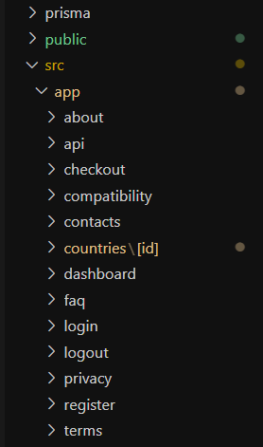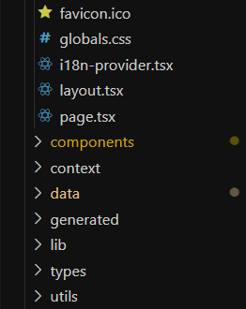
Рисунок 3.1.1 Рисунок 3.1.2

3.2. Основні компоненти веб-сайту та api-роути проєкту
Сайт складається з наступних логічних компонентів:
src/components/Header.tsx
Опис логіки компоненту: Компонент фіксованого заголовка, який відображає логотип, навігаційні посилання та кнопки входу/реєстрації або ім'я користувача з кнопкою виходу. Актуальні посилання підсвічуються. Якщо користувач авторизований — відображає його ім’я та кнопку «Вийти».
Рисунок 3.2.1
src/components/SearchCountry.tsx
Опис логіки компоненту: Пошуковий компонент для вибору країни. Завантажує список країн з /api/countries, дозволяє фільтрацію за назвою та відображає популярні або всі країни залежно від режиму (звужений або повний). Передбачає динамічне оновлення відображених результатів та перехід за посиланням на сторінку країни.
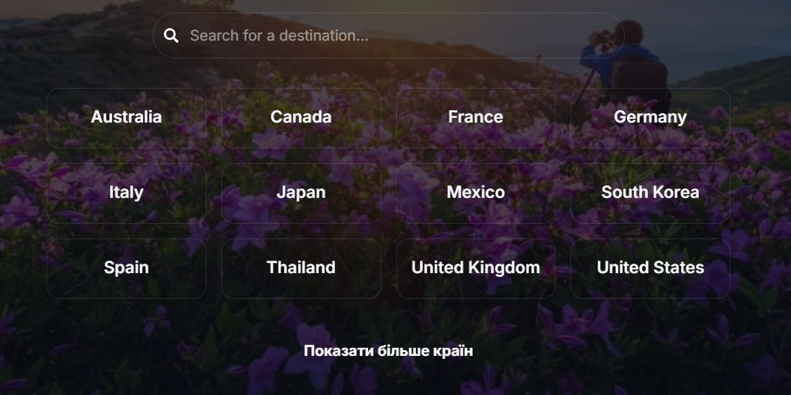
Рисунок 3.2.2
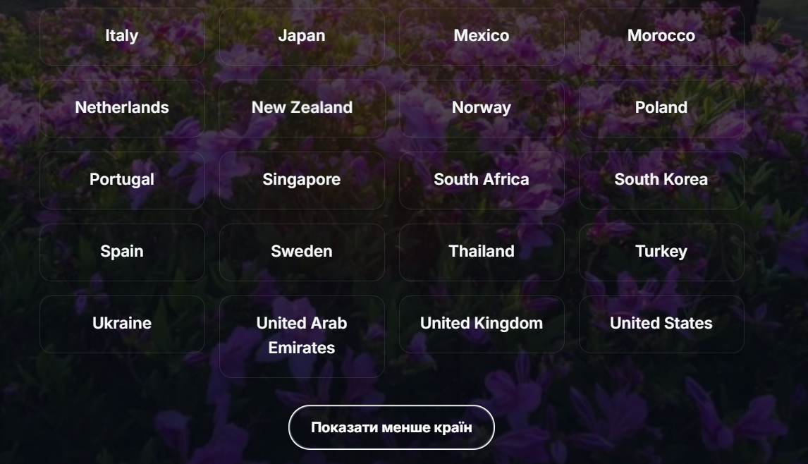
Рисунок 3.2.3
src/components/Compatibility.tsx
Опис логіки компоненту: Компонент-акордеон з розділами сумісності eSIM для різних брендів пристроїв (Apple, Samsung, Google тощо). У кожному розділі вказано підтримувані моделі та ті, які не підтримуються. Інформація згрупована для зручності користувача, логіка базується на розгортанні/згортанні секцій.
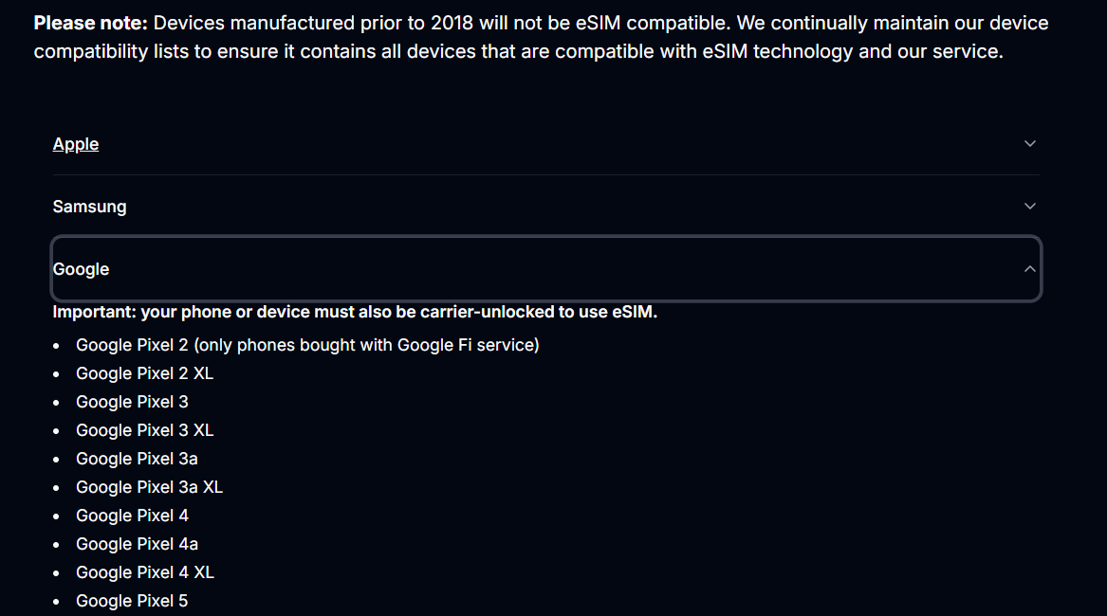
Рисунок 3.2.4
src/components/PlanSelection.tsx
Опис логіки компоненту: Компонент відповідає за вибір тарифного плану (або безлімітного на певну кількість днів, або з фіксованим обсягом трафіку). Користувач обирає план, після чого натискає кнопку "Buy Now", яка зберігає вибір у localStorage разом із ціною, країною та міткою, і перенаправляє на сторінку оформлення /checkout. Вибраний план підсвічується для кращої UX-навігації.
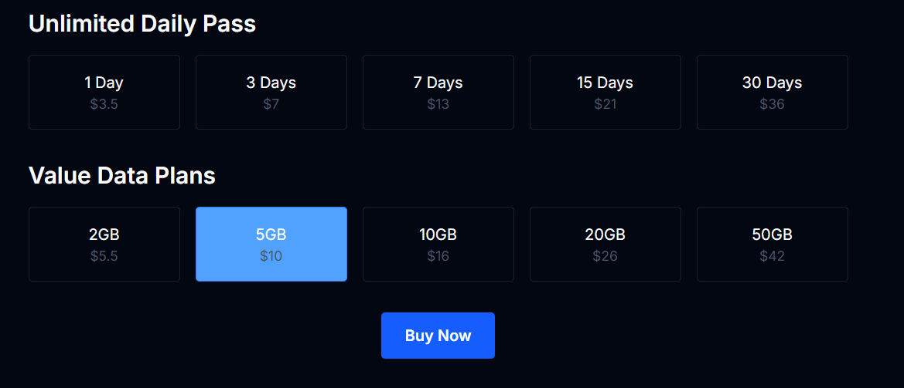
Рисунок 3.2.5
src/components/FaqCategory.tsx
Опис логіки компоненту: Відображає категорію питань FAQ з акордеоном. Початково показує лише три питання, з можливістю розгорнути всі за допомогою кнопки "Show more". Кожне питання-акордеон відкриває відповідь. Користується локальним станом для перемикання режиму перегляду (всі/частина).
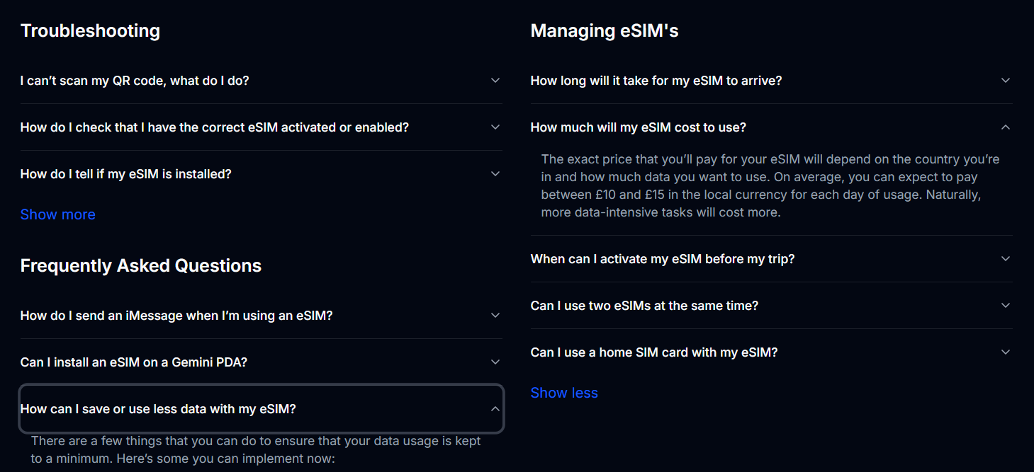
Рисунок 3.2.6
src/components/CountryTabs.tsx
Опис логіки компоненту: Реалізує таби з інформацією про країну: особливості планів (features), загальна інформація (summary), сумісність пристроїв (compatibility). Користувач може перемикати вкладки, щоб переглянути відповідні блоки з контентом. Вкладка активується через локальний стан.
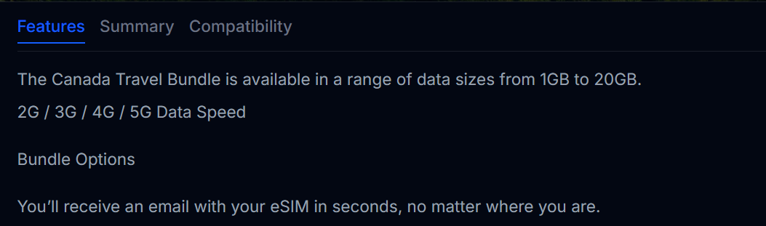
Рисунок 3.2.7
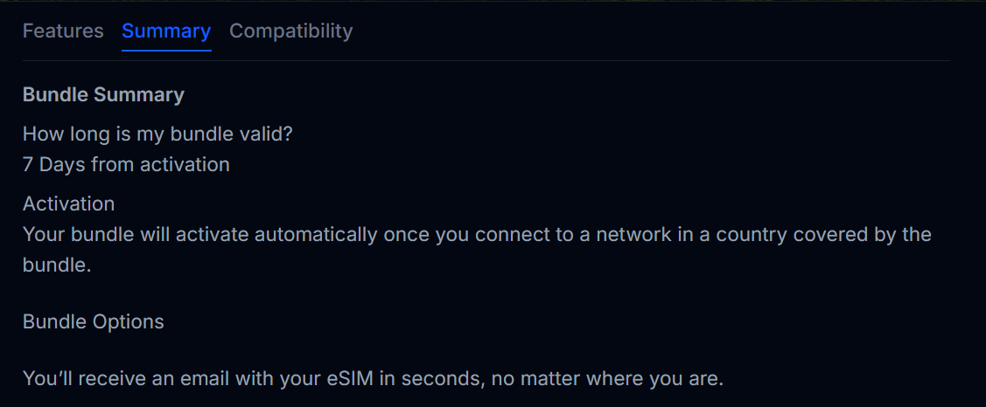
Рисунок 3.2.8
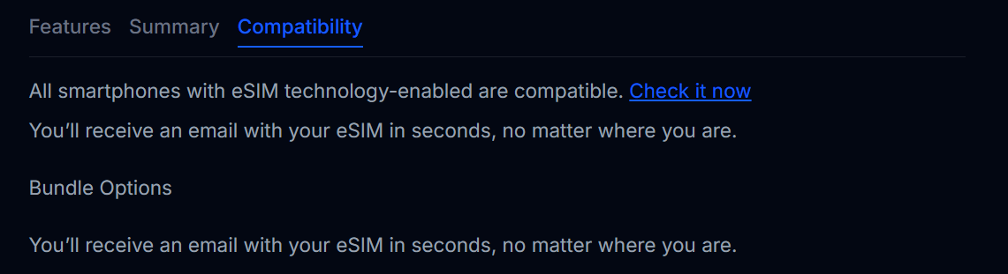
Рисунок 3.2.9
src/components/ContactForm.tsx
Опис логіки компоненту: Форма для зв’язку з підтримкою, якщо користувач не знайшов відповіді в FAQ. Містить поля: ім’я, email, телефон, тип питання, платформа, країна та повідомлення. Країни підтягуються з API /api/countries. Кнопка надсилання активується лише після згоди з умовами. Всі дані керуються локальним станом.
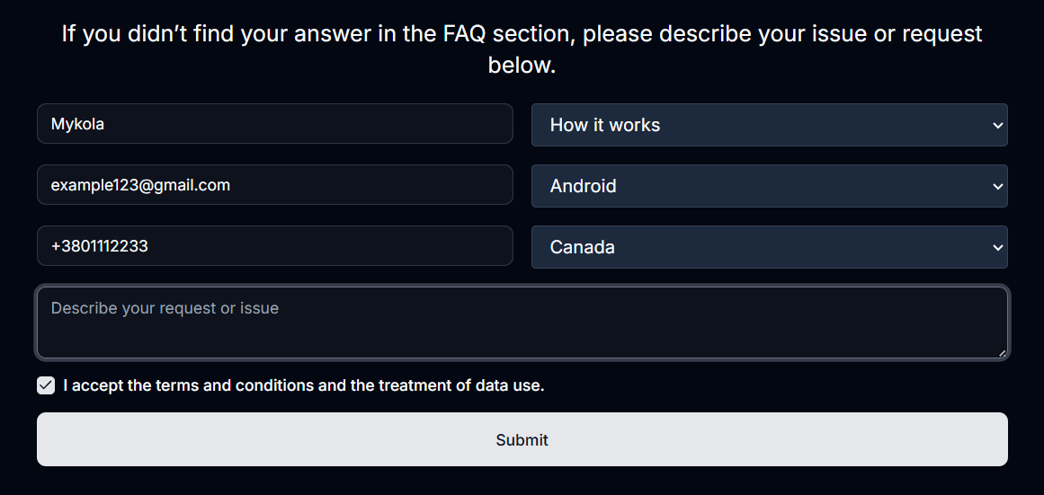
Рисунок 3.2.10
src/components/UserContext.tsx
Опис логіки компоненту: Контекст користувача для управління аутентифікацією. Дозволяє логін, логаут, оновлення даних та зберігає користувача у localStorage. При завантаженні компонента пробує зчитати збереженого користувача. Логіка містить валідацію, обробку JSON-помилок і консольні логи для дебагу.
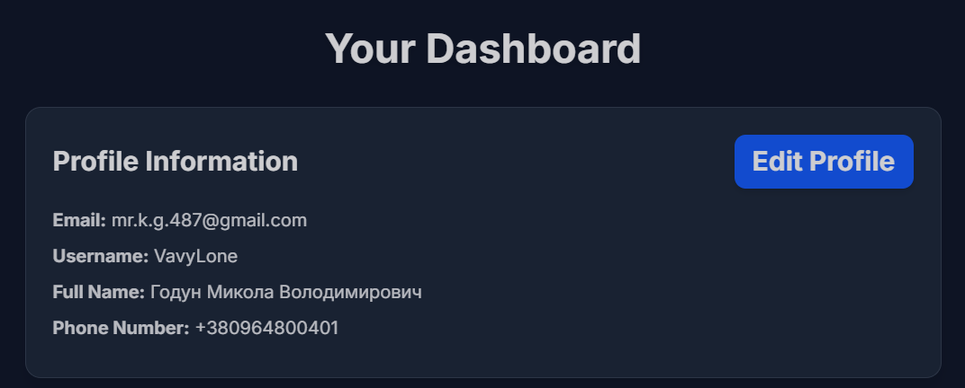
Рисунок 3.2.11
src/components/Footer.tsx
Опис логіки компоненту: Футер сайту з інформацією про компанію, посиланнями на соцмережі, навігацією та списком популярних країн, які підтягуються з API /api/countries. Країни відображаються динамічно, фільтруються за полем popular. Візуально футер розбитий на колонки для адаптивного вигляду.
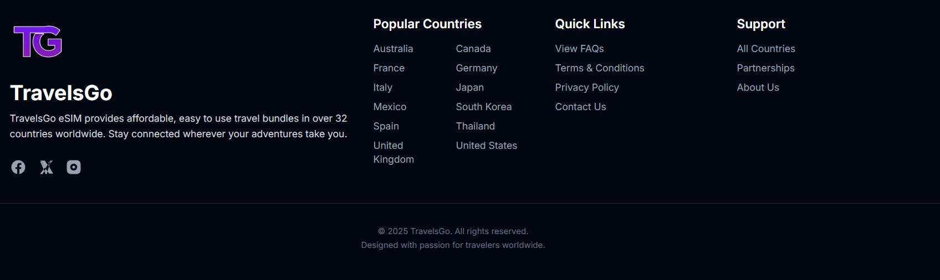
Рисунок 3.2.12
Сайт складається з наступних api-роутів:
/api/countries
Повертає список країн із локальних даних.
/api/login
Приймає email і пароль, шукає користувача, перевіряє пароль, повертає дані користувача без пароля або помилку.
/api/purchase
Приймає дані покупки (userId, countryId, planId, тощо), перевіряє користувача, зберігає покупку у БД, повертає підтвердження або помилку.
/api/register
Приймає ім'я, email і пароль, перевіряє унікальність email, хешує пароль, створює користувача у БД, повертає створеного користувача або помилку.
/api/user/change-password
Приймає userId, поточний і новий паролі, перевіряє поточний пароль, хешує і оновлює новий, повертає результат або помилку.
/api/user/delete-account
Приймає userId, видаляє всі покупки користувача і самого користувача у транзакції, повертає результат або помилку.
/api/user/profile
Приймає userId і нові дані (name, fullName, phoneNumber), оновлює профіль користувача, повертає оновлені дані без пароля або помилку.
/api/user-purchases
Приймає userId через query, повертає всі покупки користувача, відсортовані за датою, або помилку.

Висновки до розділу 3
У третьому розділі було здійснено детальний опис процесу створення веб-сайту для продажу eSIM з використанням сучасних технологій веб-розробки. Основу проєкту становить фреймворк Next.js, який забезпечує зручну маршрутизацію та SSR/CSR можливості, що позитивно впливають на продуктивність і SEO. Серверна логіка реалізована через Node.js у поєднанні з ORM Prisma для взаємодії з базою даних PostgreSQL.
Було проаналізовано й реалізовано структуру проєкту, що включає логічне розділення на папки та компоненти: сторінки, повторно використовувані інтерфейсні елементи, API-ендпоінти, утиліти та типи. Описані ключові компоненти, такі як заголовок, футер, пошук країни, вибір тарифів, форма зв’язку та інші. Кожен компонент розроблено з урахуванням зручності для користувача, гнучкої логіки та адаптивного дизайну.
Окрему увагу приділено API-роутам, які забезпечують взаємодію між клієнтом і сервером, включаючи автентифікацію, роботу з країнами, оформлення покупок і управління обліковими даними користувачів. Така архітектура дозволяє масштабувати сервіс, адаптувати його під потреби різних ринків і підтримувати високий рівень безпеки та зручності користування.

ВИСНОВКИ
Дипломна робота на тему «Розробка веб-платформи для продажу eSIM-карток та міжнародних тарифів» присвячена створенню сучасного онлайн-сервісу TravelsGo, який дозволяє користувачам зручно купувати цифрові SIM-картки для доступу до мобільного інтернету за кордоном. У межах проєкту були охоплені всі основні етапи розробки веб-застосунку: від аналізу вимог і вибору технологій — до створення архітектури, реалізації функціоналу, тестування та оформлення результатів.
На основі попереднього дослідження сформульовано набір функціональних і нефункціональних вимог, що дозволило створити продукт, максимально орієнтований на користувача. Було реалізовано адаптивний інтерфейс із пошуком по країнах, вибором тарифних планів, підтримкою декількох мов, особистим кабінетом користувача та зручною формою зворотного зв’язку. Для зберігання та обробки даних застосовано базу даних PostgreSQL у поєднанні з ORM Prisma, що забезпечило зручність і надійність роботи із записами користувачів, замовлень і тарифів.
Технічна реалізація виконана з використанням сучасного стеку: Next.js (з App Router), React, TypeScript, Tailwind CSS, Prisma ORM, Node.js та pgAdmin. Такий вибір забезпечив високу продуктивність, масштабованість та безпеку розробленої системи. Під час реалізації також враховано подальші можливості розширення — як-от підключення онлайн-оплати, статистики чи геоаналітики.
Результатом проєкту став повноцінний веб-сайт, який здатен виконувати ключові бізнес-завдання: привертати нових користувачів, дозволяти їм швидко підібрати eSIM за країною та умовами, зручно оформлювати замовлення й отримувати електронну картку без потреби у фізичному контакті чи тривалому налаштуванні.
Здобуті в ході роботи навички — у проєктуванні архітектури, роботі з базами даних, реалізації API, створенні UI-компонентів, забезпеченні адаптивності й безпеки — є важливою основою для подальшої професійної діяльності. Цей досвід дозволяє не лише працювати над аналогічними проєктами в галузі телекомунікацій, а й створювати інші типи сервісів, орієнтованих на масового користувача.
Таким чином, розробка веб-платформи TravelsGo стала прикладом комплексного, послідовного та результативного впровадження сучасних технологій у практичний веб-продукт. Створений сервіс відповідає потребам ринку, очікуванням користувачів і може ефективно розвиватися в майбутньому.

СПИСОК ВИКОРИСТАНИХ ДЖЕРЕЛ
- Next.js: Фреймворк React для веб-додатків з рендерингом на стороні сервера та статичною генерацією. Офіційна документація: https://nextjs.org/docs
- React.js: JavaScript-бібліотека для побудови користувацьких інтерфейсів. Офіційна документація: https://react.dev/
- TypeScript: Мова програмування, яка є надмножиною JavaScript і додає статичну типізацію. Офіційна документація: https://www.typescriptlang.org/docs/
- Tailwind CSS: Утилітарний CSS-фреймворк, який дозволяє швидко створювати власні дизайни. Офіційна документація: https://tailwindcss.com/docs
- ESLint: Інструмент для статичного аналізу коду JavaScript та TypeScript, який допомагає знайти проблемні патерни. Офіційна документація: https://eslint.org/docs/latest/ Документація @typescript-eslint: https://typescript-eslint.io/docs/
- Prisma: Сучасний ORM для Node.js та TypeScript, який спрощує роботу з базами даних. Офіційна документація: https://www.prisma.io/docs/
- bcryptjs: Бібліотека для хешування паролів, що забезпечує їх безпечне зберігання. GitHub репозиторій (часто використовується як основне джерело документації для невеликих бібліотек): https://github.com/dcodeIO/bcrypt.js
- Node.js: Середовище виконання JavaScript, яке дозволяє виконувати код JavaScript на сервері. Офіційна документація: https://nodejs.org/en/docs/
- fetch API: Веб-API для здійснення HTTP-запитів, доступний у браузерах та Node.js (зазвичай через поліфіли або вбудовано в сучасні версії). Документація MDN Web Docs: https://developer.mozilla.org/en-US/docs/Web/API/Fetch_API

ДОДАТКИ:
Код усіх компонентів, що були у проєкті:
src\components\Header.tsx:
'use client'

import Link from 'next/link'
import { usePathname, useRouter } from 'next/navigation'
import { useTranslation } from 'react-i18next'
import { useUser } from '@/components/UserContext'

const navItems = [
{ href: '/about', label: 'about' },
{ href: '/compatibility', label: 'compatibility' },
{ href: '/faq', label: 'faq' },
{ href: '/contacts', label: 'contacts' },
]

export default function Header() {
const pathname = usePathname()
const router = useRouter()
const { t, i18n } = useTranslation()
const { user, logout } = useUser()

const isActive = (href: string) => pathname === href

return (
<header>
<nav>
<Link href="/">TravelsGo</Link>
<div>
{navItems.map((item) => (
<Link key={item.href} href={item.href}>
{t(`nav.${item.label}`)}
</Link>
))}

{user ? (
<>
<Link href="/dashboard">{user.name}</Link>
<button onClick={logout}>{t('common.logout')}</button>
</>
) : (
<>
<button onClick={() => router.push('/login')}>
{t('common.login')}
</button>
<button onClick={() => router.push('/register')}>
{t('common.register')}
</button>
</>
)}
</div>
</nav>
</header>
)
}
src\components\SearchCountry.tsx:
'use client'

import { Country } from '@/types/Country'
import { useEffect, useState } from 'react'
import Link from 'next/link'

type Props = { compact?: boolean }

export default function SearchCountry({ compact = false }: Props) {
const [countries, setCountries] = useState<Country[]>([])
const [searchTerm, setSearchTerm] = useState('')
const [showAll, setShowAll] = useState(false)

useEffect(() => {
const fetchCountries = async () => {
const res = await fetch('/api/countries')
const data = await res.json()
setCountries(data)
}
fetchCountries()
}, [])

const filtered = countries.filter((c) =>
c.name.toLowerCase().includes(searchTerm.toLowerCase())
)

const popular = filtered.filter((c) => c.popular)
const others = filtered.filter((c) => !c.popular)

const visible = compact
? searchTerm ? filtered : []
: searchTerm
? filtered
: showAll
? filtered
: popular

return (
<div>
<input
type="text"
value={searchTerm}
onChange={(e) => setSearchTerm(e.target.value)}
placeholder="Search..."
/>

<div>
{visible.map((country) => (
<Link key={country.id} href={`/countries/${country.id}`}>
<div>
<h3>{country.name}</h3>
<p>{country.description}</p>
</div>
</Link>
))}
</div>

{!compact && others.length > 0 && searchTerm === '' && (
<button onClick={() => setShowAll((prev) => !prev)}>
{showAll ? 'Show less' : 'Show more'}
</button>
)}
</div>
)
}
src\components\Compatibility.tsx
'use client'

import {
Accordion,
AccordionItem,
AccordionTrigger,
AccordionContent
} from '@/components/ui/accordion'

export default function CompatibilityDetails() {
return (
<div>
<Accordion type="single" collapsible>
<AccordionItem value="apple">
<AccordionTrigger>Apple</AccordionTrigger>
<AccordionContent>
<ul>
{[
"iPhone XR", "iPhone XS", "iPhone XS Max", "iPhone 11", "iPhone 11 Pro", "iPhone SE 2 (2020)",
"iPhone 12", "iPhone 12 Mini", "iPhone 12 Pro", "iPhone 12 Pro Max", "iPhone 13", "iPhone 13 Mini",
"iPhone 13 Pro", "iPhone 13 Pro Max", "iPhone SE 3 (2022)", "iPhone 14", "iPhone 14 Plus",
"iPhone 14 Pro", "iPhone 14 Pro Max", "iPhone 15 Pro", "iPhone 15 Pro Max"
].map(model => <li key={model}>{model}</li>)}
</ul>
</AccordionContent>
</AccordionItem>

<AccordionItem value="samsung">
<AccordionTrigger>Samsung</AccordionTrigger>
<AccordionContent>
<ul>
{[
"Samsung Galaxy S20", "Samsung Galaxy S20+", "Samsung Galaxy S20 Ultra", "Samsung Galaxy S21",
"Samsung Galaxy S21+ 5G", "Samsung Galaxy S21+ Ultra 5G", "Samsung Galaxy S22", "Samsung Galaxy S22+",
"Samsung Galaxy S22 Ultra", "Samsung Galaxy Note 20", "Samsung Galaxy Note 20 Ultra 5G", "Samsung Galaxy Fold",
"Samsung Galaxy Z Fold2 5G", "Samsung Galaxy Z Fold3 5G", "Samsung Galaxy Z Fold4", "Samsung Galaxy Z Flip",
"Samsung Galaxy Z Flip3 5G", "Samsung Galaxy Z Flip4", "Samsung S24"
].map(model => <li key={model}>{model}</li>)}
</ul>
</AccordionContent>
</AccordionItem>

<AccordionItem value="google">
<AccordionTrigger>Google</AccordionTrigger>
<AccordionContent>
<ul>
{[
"Google Pixel 2 (only phones bought with Google Fi service)", "Google Pixel 2 XL", "Google Pixel 3",
"Google Pixel 3 XL", "Google Pixel 3a", "Google Pixel 3a XL", "Google Pixel 4", "Google Pixel 4a",
"Google Pixel 4 XL", "Google Pixel 5", "Google Pixel 5a", "Google Pixel 6", "Google pixel 6a",
"Google Pixel 6 Pro", "Google Pixel 7", "Google Pixel 7 Pro", "Google Pixel 8"
].map(model => <li key={model}>{model}</li>)}
</ul>
</AccordionContent>
</AccordionItem>

<AccordionItem value="huawei">
<AccordionTrigger>Huawei</AccordionTrigger>
<AccordionContent>
<ul>
{["Huawei P40", "Huawei P40 Pro", "Huawei Mate 40 Pro"].map(model => (
<li key={model}>{model}</li>
))}
</ul>
</AccordionContent>
</AccordionItem>

<AccordionItem value="laptop">
<AccordionTrigger>Laptop and Notebook</AccordionTrigger>
<AccordionContent>
<ul>
{[
"Microsoft Surface Pro X", "Microsoft Surface Go 2", "Microsoft Surface Pro LTE Advanced", "Acer Swift 3",
"Asus Mini Transformer", "Asus NovaGo", "Asus VivoBook Flip 14", "Samsung Galaxy Book 2",
"Lenovo Yoga 520", "Lenovo Miix 630", "Lenovo Yoga C630", "HP Specter Folio 13", "HP Probook G5",
"HP Elitebook G5"
].map(model => <li key={model}>{model}</li>)}
</ul>
</AccordionContent>
</AccordionItem>

<AccordionItem value="oppo">
<AccordionTrigger>Oppo</AccordionTrigger>
<AccordionContent>
<ul>
{["Oppo Find X3 Pro", "Oppo Reno 5A", "Oppo Find X5", "Oppo Find X5 Pro"].map(model => (
<li key={model}>{model}</li>
))}
</ul>
</AccordionContent>
</AccordionItem>

<AccordionItem value="other">
<AccordionTrigger>Other</AccordionTrigger>
<AccordionContent>
<ul>
{[
"Motorola Razr 2019", "Motorola Razr 5G", "Gemini PDA", "Rakuten Mini", "Rakuten Big-S", "Rakuten Big",
"Rakuten Hand", "Rakuten Hand 5G", "Sony Xperia 10 III Lite", "Sony Xperia 10 IV", "Xperia 1 IV",
"Honor Magic 4 Pro", "Fairphone 4", "Sharp Aquos Sense6s", "Sharp Aquos Wish", "Xiaomi 12T Pro", "DOOGEE V30"
].map(device => <li key={device}>{device}</li>)}
</ul>
</AccordionContent>
</AccordionItem>
</Accordion>
</div>
)
}
src\components\PlanSelection.tsx:
'use client'

import { useState } from 'react'
import { useRouter } from 'next/navigation'

const unlimitedOptions = [
{ label: '1 Day', value: '1-day' },
{ label: '3 Days', value: '3-days' },
{ label: '7 Days', value: '7-days' },
{ label: '15 Days', value: '15-days' },
{ label: '30 Days', value: '30-days' },
]

const dataPlans = [
{ label: '2GB', value: '2gb' },
{ label: '5GB', value: '5gb' },
{ label: '10GB', value: '10gb' },
{ label: '20GB', value: '20gb' },
{ label: '50GB', value: '50gb' },
]

export default function PlanSelection({
countryId,
countryName,
prices
}: {
countryId: string
countryName: string
prices: Record<string, number>
}) {
const [selectedPlan, setSelectedPlan] = useState<string | null>(null)
const router = useRouter()

const handleBuyNow = () => {
if (!selectedPlan) return

const price = prices[selectedPlan] || 0

localStorage.setItem('selectedPlan', JSON.stringify({
countryId,
countryName,
planId: selectedPlan,
label: [...unlimitedOptions, ...dataPlans].find(p => p.value === selectedPlan)?.label || selectedPlan,
price,
date: new Date().toISOString()
}))

router.push('/checkout')
}

return (
<div>
{unlimitedOptions.map(plan => (
<div key={plan.value} onClick={() => setSelectedPlan(plan.value)}>
{plan.label} - ${prices[plan.value] ?? 'N/A'}
</div>
))}

{dataPlans.map(plan => (
<div key={plan.value} onClick={() => setSelectedPlan(plan.value)}>
{plan.label} - ${prices[plan.value] ?? 'N/A'}
</div>
))}

<button disabled={!selectedPlan} onClick={handleBuyNow}>Buy Now</button>
</div>
)
}
src\components\FaqCategory.tsx:
'use client'

import { useState } from 'react'
import {
Accordion,
AccordionItem,
AccordionTrigger,
AccordionContent,
} from '@/components/ui/accordion'
import { FaqItem } from '@/types/FaqItem'

export default function FaqCategory({ title, items }: { title: string; items: FaqItem[] }) {
const [showAll, setShowAll] = useState(false)
const visibleItems = showAll ? items : items.slice(0, 3)

return (
<div>
<h2>{title}</h2>
<Accordion type="single" collapsible>
{visibleItems.map((item, index) => (
<AccordionItem key={index} value={`item-${title}-${index}`}>
<AccordionTrigger>{item.question}</AccordionTrigger>
<AccordionContent>{item.answer}</AccordionContent>
</AccordionItem>
))}
</Accordion>
{items.length > 3 && (
<button onClick={() => setShowAll(!showAll)}>
{showAll ? 'Show less' : 'Show more'}
</button>
)}
</div>
)
}
src\components\CountryTabs.tsx:
'use client'

import { useState } from 'react'
import Link from 'next/link'

type TabType = 'features' | 'summary' | 'compatibility'

export default function CountryTabs({ countryName }: { countryName: string }) {
const [activeTab, setActiveTab] = useState<TabType>('features')
const tabs: TabType[] = ['features', 'summary', 'compatibility']

return (
<div>
<div>
{tabs.map((tab) => (
<button key={tab} onClick={() => setActiveTab(tab)}>
{tab}
</button>
))}
</div>

{activeTab === 'features' && (
<div>
<p>The {countryName} Travel Bundle offers data from 1GB to 20GB.</p>
<p>2G / 3G / 4G / 5G</p>
</div>
)}

{activeTab === 'summary' && (
<div>
<p>Bundle valid for 7 days from activation.</p>
<p>Auto-activation on network connection.</p>
</div>
)}

{activeTab === 'compatibility' && (
<div>
<p>All eSIM phones supported. <Link href="/compatibility">Check it now</Link></p>
<p>eSIM sent via email instantly.</p>
</div>
)}
</div>
)
}
src\components\ContactForm.tsx:
'use client'

import { useState, useEffect } from 'react'

const questionTypes = ['How it works', 'Technical requirements', 'Account', 'Other']
const platforms = ['Android', 'Android Tablet', 'iPhone', 'iPad', 'Other']

export default function ContactForm() {
const [countries, setCountries] = useState<string[]>([])
const [termsAccepted, setTermsAccepted] = useState(false)

useEffect(() => {
fetch('/api/countries')
.then(res => res.json())
.then(data => setCountries(data.map(c => c.name)))
}, [])

const handleSubmit = (e: React.FormEvent) => {
e.preventDefault()
if (!termsAccepted) return
}

return (
<form onSubmit={handleSubmit}>
<input placeholder="Your name" />
<select>
{questionTypes.map(type => <option key={type}>{type}</option>)}
</select>
<input type="email" placeholder="Your email" />
<select>
{platforms.map(p => <option key={p}>{p}</option>)}
</select>
<input placeholder="Your phone" />
<select>
{countries.map(c => <option key={c}>{c}</option>)}
</select>
<textarea placeholder="Describe your request or issue" />
<input
type="checkbox"
checked={termsAccepted}
onChange={e => setTermsAccepted(e.target.checked)}
/>
<button type="submit" disabled={!termsAccepted}>
Submit
</button>
</form>
)
}
src\components\UserContext.tsx:
'use client'

import { createContext, useContext, useState, useEffect, useCallback, ReactNode } from 'react'

type User = {
id: number
name: string
email: string
fullName?: string | null
phoneNumber?: string | null
} | null

type UserContextType = {
user: User
login: (data: User) => void
logout: () => void
updateUser: (data: Partial<Omit<User, 'id' | 'email'>>) => void
}

const UserContext = createContext<UserContextType | undefined>(undefined)

export const UserProvider = ({ children }: { children: ReactNode }) => {
const [user, setUser] = useState<User>(null)

useEffect(() => {
const stored = localStorage.getItem('user')
if (stored) {
try {
const parsed = JSON.parse(stored)
setUser(parsed)
} catch {
localStorage.removeItem('user')
}
}
}, [])

const login = useCallback((data: User) => {
setUser(data)
localStorage.setItem('user', JSON.stringify(data))
}, [])

const logout = useCallback(() => {
setUser(null)
localStorage.removeItem('user')
}, [])

const updateUser = useCallback((data: Partial<User>) => {
setUser(prev => {
const updated = { ...prev, ...data }
localStorage.setItem('user', JSON.stringify(updated))
return updated
})
}, [])

return (
<UserContext.Provider value={{ user, login, logout, updateUser }}>
{children}
</UserContext.Provider>
)
}

export const useUser = () => {
const ctx = useContext(UserContext)
if (!ctx) throw new Error('useUser must be used within a UserProvider')
return ctx
}
src\components\Footer.tsx:
'use client'

import { useEffect, useState } from 'react'
import Link from 'next/link'
import { Country } from '@/types/Country'

export default function Footer() {
const [popularCountries, setPopularCountries] = useState<Country[]>([])

useEffect(() => {
fetch('/api/countries')
.then(res => res.json())
.then(data => {
const popular = data.filter(c => c.popular)
setPopularCountries(popular)
})
}, [])

return (
<footer>
<div>
<p>TravelsGo</p>
<p>Description of the company...</p>
</div>

<div>
<h3>Popular Countries</h3>
<ul>
{popularCountries.map(country => (
<li key={country.id}>
<Link href={`/countries/${country.id}`}>{country.name}</Link>
</li>
))}
</ul>
</div>

<div>
<h3>Quick Links</h3>
<ul>
<li><Link href="/faq">FAQs</Link></li>
<li><Link href="/terms">Terms</Link></li>
<li><Link href="/privacy">Privacy</Link></li>
<li><Link href="/contacts">Contacts</Link></li>
</ul>
</div>

<div>
<h3>Support</h3>
<ul>
<li><Link href="/">All Countries</Link></li>
<li><Link href="/partners">Partners</Link></li>
<li><Link href="/about">About Us</Link></li>
</ul>
</div>
</footer>
)
}
Код усіх api-роутів, що були у проєкті:
src\app\api\countries\route.ts:
import { NextResponse } from 'next/server';
import { countries } from '@/data/countries'

export async function GET() {
return NextResponse.json(countries);
}
src\app\api\login\route.ts:
import { db } from '@/lib/db';
import { compare } from 'bcryptjs';
import { NextResponse } from 'next/server';

export async function POST(req: Request) {
try {
const { email, password } = await req.json();

const user = await db.user.findUnique({
where: { email },
});

if (!user) {
return NextResponse.json({ message: 'User not found' }, { status: 404 });
}

const passwordMatch = await compare(password, user.password);

if (!passwordMatch) {
return NextResponse.json({ message: 'Invalid credentials' }, { status: 401 });
}

const { password: userPassword, ...userWithoutPassword } = user;

return NextResponse.json({ message: 'Login successful', user: userWithoutPassword }, { status: 200 });

} catch (error: unknown) {
console.error('❌ Error during login:', error);
let errorMessage = 'Internal server error';
if (error instanceof Error) {
errorMessage = error.message;
}
return NextResponse.json({ message: errorMessage, error: errorMessage }, { status: 500 });
}
}
src\app\api\purchase\route.ts
import { db } from '@/lib/db';
import { NextResponse } from 'next/server';
import { PrismaClientKnownRequestError } from '@prisma/client/runtime/library';

export async function POST(req: Request) {
console.log('📦 POST /api/purchase received');

try {
const { userId, countryId, planId, countryName, label, price } = await req.json();

if (!userId || !countryId || !planId || !countryName || !label || price === undefined) {
return NextResponse.json({ message: 'Missing required purchase data' }, { status: 400 });
}

const userExists = await db.user.findUnique({
where: { id: userId },
});

if (!userExists) {
return NextResponse.json({ message: 'User not found' }, { status: 404 });
}

const purchase = await db.purchase.create({
data: {
userId,

countryId,
planId,
countryName,
label,
price,
date: new Date(),
},
});

console.log(`✅ Purchase recorded: ${purchase.id} for user ${userId}`);
return NextResponse.json({ message: 'Purchase recorded successfully', purchaseId: purchase.id }, { status: 201 });

} catch (error: unknown) {
console.error('❌ Error processing purchase:', error);

let errorMessage = 'Internal server error';
const statusCode = 500;

if (error instanceof PrismaClientKnownRequestError) {
console.error(`Prisma Error Code: ${error.code}`);
console.error(`Prisma Error Meta: ${JSON.stringify(error.meta)}`);
errorMessage = `Database error: ${error.message}`;
} else if (error instanceof Error) {
errorMessage = error.message;
}

return NextResponse.json({ message: errorMessage, error: errorMessage }, { status: statusCode });
}
}
src\app\api\register\route.ts:
import { db } from '@/lib/db';
import bcrypt from 'bcryptjs';
import { NextResponse } from 'next/server';
import { PrismaClientKnownRequestError } from '@prisma/client/runtime/library';

export async function POST(req: Request) {
console.log('✅ BOOM! (Register API hit)');

try {
const { name, email, password } = await req.json();
if (!name || !email || !password) {
return NextResponse.json({ message: 'All required fields are missing' }, { status: 400 });
}

console.log(`🔍 Checking for existing user with email: ${email}`);
const existingUser = await db.user.findUnique({ where: { email } });

if (existingUser) {
console.log(`⚠️ User with email ${email} already exists.`);
return NextResponse.json({ message: 'User with this email already exists' }, { status: 409 });
}

const hashedPassword = await bcrypt.hash(password, 10);
console.log('🔒 Password hashed successfully.');

const user = await db.user.create({
data: {
name,
email,
password: hashedPassword,
},
select: {
id: true,
name: true,
email: true,
}
});

console.log(`✨ User created successfully with ID: ${user.id}`);

return NextResponse.json({ message: 'User created successfully', user: user }, { status: 201 });

} catch (err: unknown) {
console.error('❌ Error in /api/register:', err);

let errorMessage = 'Unknown error occurred during user registration';
let statusCode = 500;

if (err instanceof PrismaClientKnownRequestError) {
console.error(`Prisma Error Code: ${err.code}`);
console.error(`Prisma Error Meta: ${JSON.stringify(err.meta)}`);

if (err.code === 'P2002') {
const target = (err.meta?.target as string[]) || [];
if (target.includes('email')) {
errorMessage = 'User with this email already exists.';
} else {
errorMessage = 'A unique constraint violation occurred (check your schema).';
}
statusCode = 409;
} else {
errorMessage = `Database error: ${err.message}`;
}
} else if (err instanceof Error) {
errorMessage = err.message;
}

return NextResponse.json(
{ message: errorMessage, error: errorMessage },
{ status: statusCode }
);
}
}
src\app\api\user\change-password\route.ts:
import { db } from '@/lib/db';
import { NextResponse } from 'next/server';
import { PrismaClientKnownRequestError } from '@prisma/client/runtime/library';
import bcrypt from 'bcryptjs';

export async function PUT(req: Request) {
console.log('🔑 PUT /api/user/change-password received');

try {
const { userId, currentPassword, newPassword } = await req.json();

if (!userId || !currentPassword || !newPassword) {
return NextResponse.json({ message: 'Missing required fields' }, { status: 400 });
}

const user = await db.user.findUnique({
where: { id: userId },
});

if (!user) {
return NextResponse.json({ message: 'User not found' }, { status: 404 });
}

const isPasswordValid = await bcrypt.compare(currentPassword, user.password);
if (!isPasswordValid) {
return NextResponse.json({ message: 'Invalid current password' }, { status: 401 });
}

const hashedPassword = await bcrypt.hash(newPassword, 10);

const updatedUser = await db.user.update({
where: { id: userId },
data: { password: hashedPassword },
});

console.log(`✅ Password changed for user: ${userId}`);
return NextResponse.json({ message: 'Password changed successfully' }, { status: 200 });

} catch (error: unknown) {
console.error('❌ Error changing password:', error);

let errorMessage = 'Internal server error';

const statusCode = 500;

if (error instanceof PrismaClientKnownRequestError) {
console.error(`Prisma Error Code: ${error.code}`);
console.error(`Prisma Error Meta: ${JSON.stringify(error.meta)}`);
errorMessage = `Database error: ${error.message}`;
} else if (error instanceof Error) {
errorMessage = error.message;
}

return NextResponse.json({ message: errorMessage, error: errorMessage }, { status: statusCode });
}
}
src\app\api\user\delete-account\route.ts:
import { NextResponse } from 'next/server';
import { db } from '@/lib/db';

export async function DELETE(request: Request) {
try {
const { userId } = await request.json();

if (!userId) {
return NextResponse.json({ message: 'User ID is required' }, { status: 400 });
}

const result = await db.$transaction(async (prisma) => {
await prisma.purchase.deleteMany({
where: {
userId: userId,
},
});

const deletedUser = await prisma.user.delete({
where: {
id: userId,
},
});

return deletedUser;
});

return NextResponse.json({ message: 'Account and all associated purchases deleted successfully', user: result }, { status: 200 });

} catch (error: unknown) {
console.error('Error deleting account:', error);

let errorMessage = 'Internal server error';
let statusCode = 500;

if (error instanceof Error) {
errorMessage = error.message;
if ('code' in error && typeof error.code === 'string') {
if (error.code === 'P2025') {
errorMessage = 'User not found';
statusCode = 404;
}
}
} else if (typeof error === 'string') {
errorMessage = error;
}

return NextResponse.json({ message: errorMessage, error: errorMessage }, { status: statusCode });
}
}
src\app\api\user\profile\route.ts:
import { db } from '@/lib/db';
import { NextResponse } from 'next/server';
import { PrismaClientKnownRequestError } from '@prisma/client/runtime/library';

export async function PUT(req: Request) {
console.log('📝 PUT /api/user/profile received');

try {

const { userId, name, fullName, phoneNumber } = await req.json();

if (!userId) {
return NextResponse.json({ message: 'User ID is required' }, { status: 400 });
}

const dataToUpdate: { name?: string; fullName?: string; phoneNumber?: string } = {};
if (name !== undefined) dataToUpdate.name = name;
if (fullName !== undefined) dataToUpdate.fullName = fullName;
if (phoneNumber !== undefined) dataToUpdate.phoneNumber = phoneNumber;

const updatedUser = await db.user.update({
where: { id: userId },
data: dataToUpdate,
});

const { password, ...userWithoutPassword } = updatedUser;

console.log(`✅ User profile updated: ${userId}`);
return NextResponse.json({ message: 'Profile updated successfully', user: userWithoutPassword }, { status: 200 });

} catch (error: unknown) {
console.error('❌ Error updating user profile:', error);

let errorMessage = 'Internal server error';
let statusCode = 500;

if (error instanceof PrismaClientKnownRequestError) {
if (error.code === 'P2002' && error.meta?.target === 'User_phoneNumber_key') {
errorMessage = 'Phone number is already in use. Please use a different one.';
statusCode = 409;
} else {
errorMessage = `Database error: ${error.message}`;
}
console.error(`Prisma Error Code: ${error.code}`);
console.error(`Prisma Error Meta: ${JSON.stringify(error.meta)}`);
} else if (error instanceof Error) {
errorMessage = error.message;
}

return NextResponse.json({ message: errorMessage, error: errorMessage }, { status: statusCode });
}
}
src\app\api\user-purchases\route.ts:
import { db } from '@/lib/db';
import { NextResponse } from 'next/server';
import { PrismaClientKnownRequestError } from '@prisma/client/runtime/library';

export async function GET(req: Request) {
console.log('📈 GET /api/user-purchases received');

const { searchParams } = new URL(req.url);
const userIdString = searchParams.get('userId');

if (!userIdString) {
return NextResponse.json({ message: 'User ID is required' }, { status: 400 });
}

const userId = parseInt(userIdString, 10);
if (isNaN(userId)) {
return NextResponse.json({ message: 'Invalid User ID' }, { status: 400 });
}

try {
const purchases = await db.purchase.findMany({
where: { userId: userId },
orderBy: { date: 'desc' },
});

console.log(`✅ Fetched ${purchases.length} purchases for user ${userId}`);
return NextResponse.json(purchases, { status: 200 });

} catch (error: unknown) {
console.error('❌ Error processing purchase:', error);

let errorMessage = 'Internal server error';
const statusCode = 500;

if (error instanceof PrismaClientKnownRequestError) {
console.error(`Prisma Error Code: ${error.code}`);
console.error(`Prisma Error Meta: ${JSON.stringify(error.meta)}`);
errorMessage = `Database error: ${error.message}`;
} else if (error instanceof Error) {
errorMessage = error.message;
}

return NextResponse.json({ message: errorMessage, error: errorMessage }, { status: statusCode });
}
}

